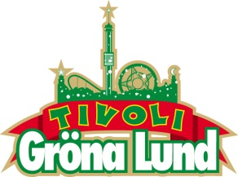
Pressinbjudan 2016-04-11

VÄLKOMMEN TILL GRÖNA LUNDS SMAKRIKA PRESSVISNING
Tisdagen den 19 april kl. 10.00 är det dags för Gröna Lunds årliga pressvisning, som denna gång bjuder på både karusellåk och exklusiva provsmakningar. Årets nyhet på tivolit är storsatsningar på nya matupplevelser, då Gröna Lund anlitat en av Sveriges främsta kockar, Jonas Dahlbom, som kreativ kulinarisk ledare. På pressvisningen får du både träffa Jonas samt provsmaka flera av de nya smakupplevelserna som införts på tivolit.

Till säsongen 2016 genomför vi den största matsatsningen i Gröna Lunds historia, då vi anlitat Jonas Dahlbom som kreativ kulinarisk ledare. Som ett resultat av detta kommer två nya matupplevelser stå klara till premiären den 23 april, där Jonas har varit med och tagit fram inriktning, menyer och tema. Den ena är à la carte-restaurangen ”Fiesta Taqueria & Bar” där menyn bjuder på smaker och influenser från Sydamerika, Mexiko och Kalifornien. Den andra är ”Hekto BBQ” som är en New York-inspirerad barbeque food truck, utan hjul, belägen på Gröna Lunds ponton. Vi glasar också in vår ”Biergarten” som tidigare varit en uteservering utanför Tyrol, där du blir serverad genuina tyska maträtter. Och för alla sötsugna öppnar vi en milkshakebar, där du kan välja och vraka mellan alla möjliga mjölkdrycker och smaker.

Jonas kommer självklart att stå i centrum för pressvisningen och kommer att leda en rundtur på tivolit med exklusiva provsmakningar av de nya smakupplevelserna. Då det finns ett begränsat antal platser till provsmakningarna, ber vi er föranmäla ert intresse till detta i ert osa.

Vi kommer även att presentera sommarens konsertprogram, där vår programchef Kenny Mattsson för första gången avslöjar vilka artister som är bokade till Lilla Scen samt släpper de sista artisterna som är klara för Stora Scen.

Självklart ska ni även få premiäråka några av våra mest populära attraktioner, då vi öppnar upp Eclipse, Twister, Fritt Fall, Fritt Fall Tilt, Jetline och Lustiga Huset. Vi har bjudit in två skolklasser som står redo att agera testpatrull i attraktionerna och ni är självklart välkomna att åka själva eller ta med egna knattereportrar.

Datum: Tisdagen den 19 april
Tid: kl. 10.00 - ca 13.00
Plats: Gröna Lundsteatern (till höger om Gröna Lunds Huvudentré)
OSA: Senast den 15 april till Annika Troselius på annika.troselius@gronalund.com eller 0708-580050. OBS! Glöm inte att föranmäla ditt intresse för att deltaga på provsmakningen av våra nya matupplevelser tillsammans med Jonas Dahlbom.

Välkommen till årets smakrika pressvisning!

/Annika Troselius
Informationsansvarig
Gröna Lunds Tivoli
0708-580050
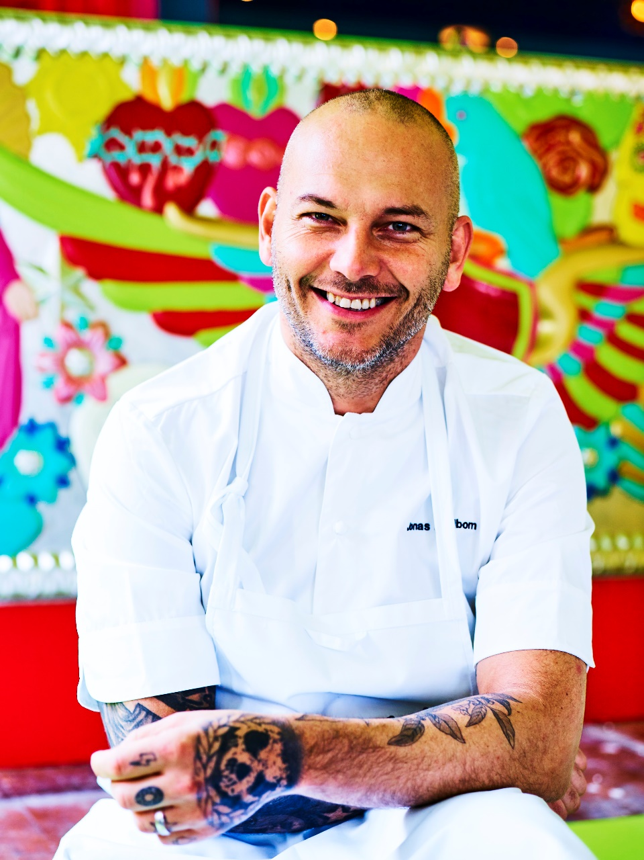
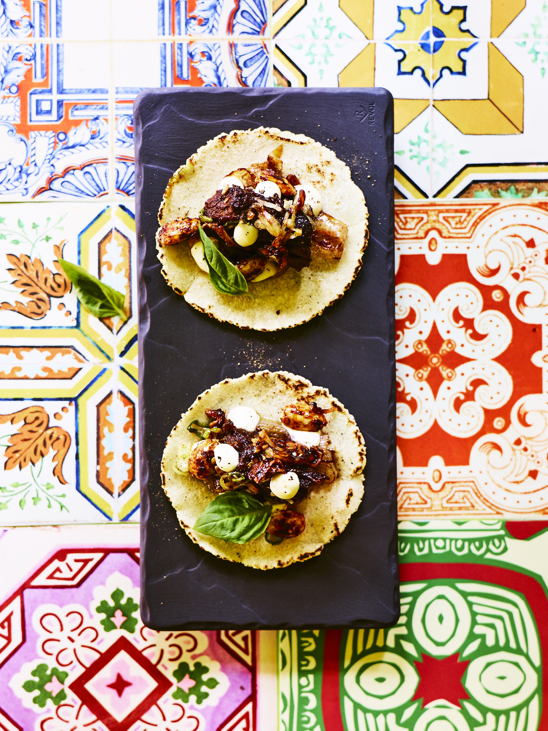

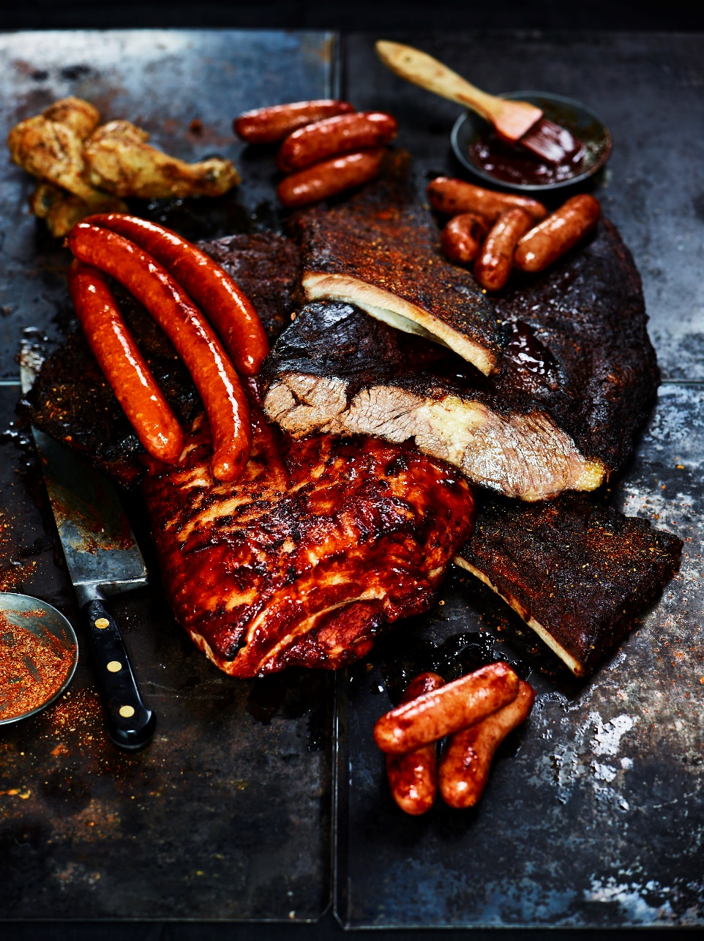
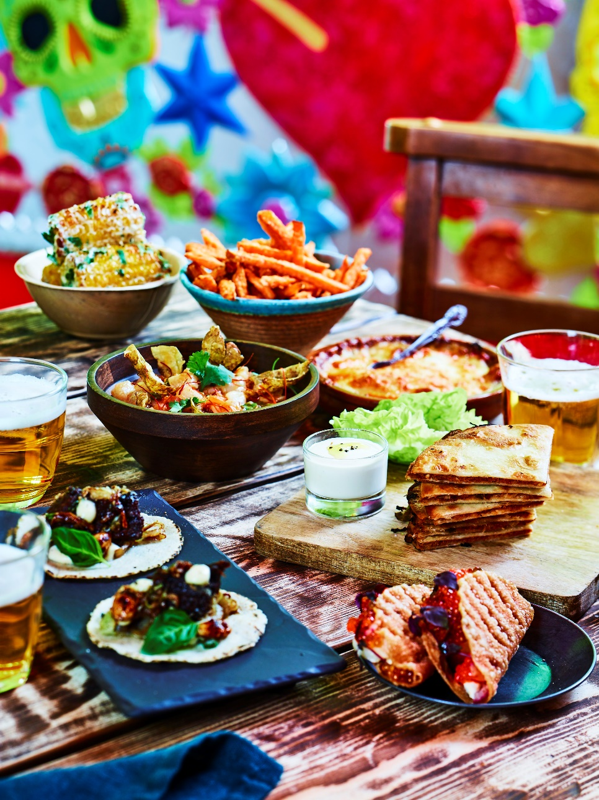
Foto: Joel Wåreus

